ЛеснАЯ ПИРОЛОГИЯ
для студентов специальности
1-75 01 01 «Лесное хозяйство»

Тема 1 Система охраны лесов от пожаров

1 Законодательная основа системы охраны лесов в Беларуси
2 Функциональные задачи службы охраны лесов от пожаров

Основные понятия по теме

Законодательная основа системы охраны лесов в Беларуси. Основными задачами охраны лесов от пожаров являются предупреждение лесных пожаров, их обнаружение, ограничение распространения и тушение.
Охрана и защита лесов осуществляются с учетом их биологических и иных особенностей и включают в себя комплекс организационных, правовых и других мер по рациональному использованию лесного фонда, сохранению лесов от уничтожения, повреждения, ослабления, загрязнения, и иного вредного воздействия.

Цели и задачи охраны и защиты лесного фонда обозначены и закреплены в Лесном кодексе Республики Беларусь (ст. 73-80), стандартах и нормативных положениях.
Осуществляют мероприятия по охране и защите лесов специально уполномоченные республиканские органы государственного управления:
- в области использования:
- охраны лесного фонда;
- защиты лесного фонда;
- воспроизводства лесов;
- соответствующие подразделения МЧС Беларуси, и его территориальные органы;
- местные исполнительные и распорядительные органы в пределах их компетенции;
обеспечивают осуществление комплекса мероприятий по охране и защите лесов.
Авиационная охрана лесов осуществляется соответствующими подразделениями Министерства по чрезвычайным ситуациям Республики Беларусь в пределах их компетенции.
Зона авиационной охраны лесов определяется республиканскими органами государственного управления в области использования, охраны, защиты лесного фонда и воспроизводства лесов.
Положение о порядке авиационной охраны лесов утверждается С М Беларуси по совместному представлению МЧС Беларуси и республиканскими органами государственного управления в области использования, охраны, защиты лесного фонда и воспроизводства лесов.
Для выполнения функций по авиационной охране лесов соответствующие подразделения Министерства по чрезвычайным ситуациям Республики Беларусь обеспечиваются гидрометеорологической информацией в соответствии с законодательством Республики Беларусь о гидрометеорологической деятельности.
Обязанности местных исполнительных и распорядительных органов по борьбе с лесными пожарами, вредителями и болезнями леса состоят в следующем:
- организуют ежегодно разработку и выполнение юридическими лицами, ведущими лесное хозяйство, и лесопользователями мероприятий по предупреждению пожаров и подготовке к пожароопасному сезону в лесах;
- ежегодно до начала пожароопасного сезона утверждают оперативные противопожарные мероприятия;
- организуют привлечение в установленном порядке граждан, противопожарной техники, транспортных и других средств юридических лиц для тушения лесных пожаров, обеспечение лиц, привлеченных к тушению лесных пожаров, средствами передвижения, питанием и медицинской помощью;
- предусматривают на периоды особо высокой опасности возникновения пожаров в лесах создание из привлекаемых сил и средств пожарных подразделений и обеспечивают содержание их в готовности к немедленному выезду в случае возникновения лесного пожара;
- оказывают содействие в строительстве дорог противопожарного назначения, аэродромов и посадочных площадок для самолетов и вертолетов, используемых для авиационной охраны лесов, в завозе горючего и смазочных материалов в районы осуществления авиационной охраны лесов, а также выделяют на пожароопасный сезон в распоряжение государственных органов лесного хозяйства в качестве дежурного транспорта необходимое количество автомобилей, катеров и других транспортных средств с запасом горючего;
- организуют проведение противопожарной пропаганды, регулярное освещение в средствах массовой информации вопросов сбережения лесов, соблюдения правил пожарной безопасности в лесах;
- обеспечивают координацию мероприятий по борьбе с лесными пожарами на территории области, района, создавая для этой цели в необходимых случаях специальные комиссии;
- оказывают содействие в проведении работ по борьбе с вредителями и болезнями леса и улучшению санитарного состояния лесов;
- запрещают пребывание граждан в лесах и осуществление лесопользования в период высокой пожарной опасности, а также при проведении мероприятий по борьбе с вредителями и болезнями леса с использованием химических, биологических и иных средств.
Обязанности юридических лиц, ведущих лесное хозяйство состоят в следующем:
- организуют ежегодно разработку и выполнение мероприятий по предупреждению пожаров и подготовке к пожароопасному сезону в лесах;
- предусматривают на периоды особо высокой опасности возникновения пожаров в лесах создание резервов противопожарных и иных средств и обеспечивают содержание их в готовности к немедленному использованию в случае возникновения лесного пожара;
- проводят противопожарное и санитарное благоустройство лесов, принимают меры по предотвращению и пресечению нарушений правил пожарной безопасности в лесах;
- проводят мероприятия по профилактике и своевременному выявлению вредителей и болезней леса и борьбе с ними;
- осуществляют строительство и содержание дорог противопожарного назначения, аэродромов и посадочных площадок для самолетов и вертолетов, используемых для авиационной охраны лесов;
- оказывают содействие лесопользователям в проведении работ по противопожарному обустройству участков лесного фонда, переданных им в пользование;
- организуют широкое проведение противопожарной пропаганды, регулярное освещение в средствах массовой информации вопросов сбережения лесов, соблюдения правил пожарной безопасности в лесах;
- обеспечивают своевременную ликвидацию очагов возгорания леса, координацию всех мероприятий по борьбе с лесными пожарами, вредителями и болезнями леса;
Обязанности лесопользователей по охране лесов от пожаров
Лесопользователи обязаны разрабатывать и утверждать по согласованию с юридическими лицами, ведущими лесное хозяйство, планы противопожарных мероприятий, а также проводить их в установленные сроки.
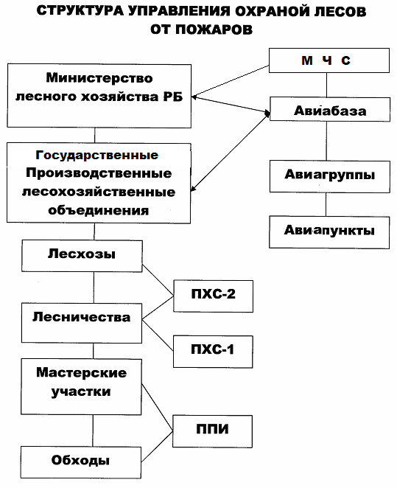
Лесопользователи в случае обнаружения очагов возгорания леса обязаны срочно сообщить об этом юридическим лицам, ведущим лесное хозяйство, и принять меры по ликвидации очагов возгорания леса.
Перечень обязательных противопожарных мероприятий определяется специально уполномоченным республиканским органом государственного управления в области использования, охраны, защиты лесного фонда и воспроизводства лесов и Министерством по чрезвычайным ситуациям Республики Беларусь.
Функционально взаимодействие между юридическими органами осуществляется по схеме обозначенной на рисунке 1,2.

Рисунок 1 – Структура управления охраной лесов от пожаров[7]

Рисунок 2 – Организационная структура системы охраны лесов от пожаров [7]

Основные лесоохранные функции выполняют лесхозы. Наряду с лесхозами охрану лесов от пожаров должны осуществлять все лесопользователи, независимо от их служебного и юридического статуса. В особых случаях (при чрезвычайной пожарной опасности) к тушению лесных пожаров могут привлекаться людские ресурсы и технические средства МЧС (Министерства по чрезвычайным ситуациям), военного ведомства, других организаций и предприятий, в первую очередь - функционирующих на территории лесного фонда или в непосредственной близости.
Ответственность за охрану лесов возлагается на должностных лиц и определяется их должностной инструкцией. Ответственность за соблюдение правил пожарной безопасности в лесах возлагается на всех граждан, достигших совершеннолетнего возраста.
На органы лесной охраны возлагаются обязанности выявления и учета лесных пожаров, профилактики и борьбы с ними, предъявления штрафных санкций к нарушителям правил пожарной безопасности в лесах. Для эффективной охраны лесов и борьбы с пожарами в густонаселенных районах, имеющих разветвленную сеть дорог и большие массивы хвойных лесов, созданы пожарно-химические станции (ПХС), оснащенные средствами пожаротушения, транспорта и связи. ПХС являются специализированными лесопожарными подразделениями лесохозяйственных предприятий.
Существуют 3 типа ПХС:
ПХС-1. Включает команду из 6-12 пожарных оснащена пожарной цистерной, грузовой машиной, переносными малогабаритными мотопомпами, ранцевыми огнетушителями, легким механическим и ручным противопожарным инвентарем, средствами связи. Станция обычно обслуживает территорию лесничества, реже - лесхоза.
ПХС-2. Команда из 20-30 человек. 2 автоцистерны, вездеходы, бульдозеры и тракторы с почвообрабатывающими орудиями, мотопомпы высокой производительности, противопожарный инвентарь и средства связи. Функционирует в рамках одного или нескольких смежных лесхозов.
ПХС-3. Мощное, хорошо оснащенное подразделение межхозяйственного и регионального значения.
Основная работа на ПХС осуществляется в пожароопасный период, регламентация работы зависит от степени пожарной опасности в лесах на текущий момент.
Важнейшим структурным звеном лесоохраны являются пожарные авиабазы, работающие по договорам с лесохозяйственными предприятиями -держателями лесного фонда. Авиабазы арендуют авиатехнику в местных подразделениях авиапредприятий.
Основной задачей авиабаз является своевременное обнаружение пожаров, передача информации наземным службам, при необходимости - ликвидация пожаров на обслуживаемой территории силами своих профессионалов-пожарных. В зоне авиапатрулирования осуществляется не только контроль за состоянием лесного фонда, но и передача информации о лесных пожарах; в зоне авиалесоохраны предусмотрена также их ликвидация своими силами.
Профессиональные лесные пожарные - это летчики-наблюдатели, парашютисты и десантники. Задачей летчиков-наблюдателей является обнаружение лесного пожара, его разведка, передача информации наземным службам. Парашютисты и десантники непосредственно ликвидируют пожар. При этом десантники, в отличие от парашютистов, спускаются на землю с зависшего вертолета, используя специальное устройство.
Функциональные задачи службы охраны лесов от пожаров. Разрушительное действие огня в лесу вызывает необходимость создания четкой системы охраны лесов от пожаров. Масштабы и функциональная структура этой системы определяются уровнем ее материального развития и уровнем научно-технических разработок в области охраны лесов от пожаров.
В настоящее время эта структура включает в себя (рисунок 3):
- предупреждение пожаров;
- обнаружение и разведку лесных пожаров;
- борьбу с пожарами;
- ликвидацию последствий пожаров.
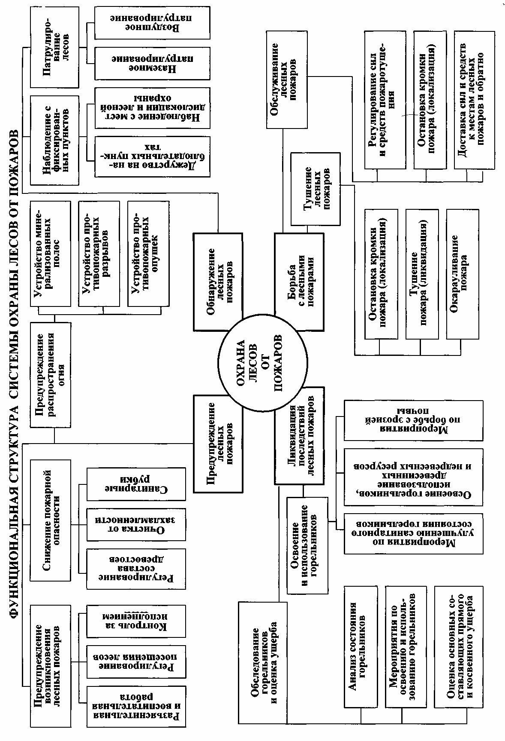
Рисунок 3 – Функциональная структура системы охраны лесов от пожаров [7]

Предупреждение лесных пожаров включает:
- предупреждение их возникновения (разъяснительная работа среди населения и в организациях, связанных с лесом, регулирование посещаемости лесов при особо опасной обстановке, контроль за соблюдением правил пожарной безопасности при работах в лесу);
- снижение пожарной опасности в лесах (регулирование состава лесов, очистка мест рубок, своевременное проведение санитарных рубок);
- предупреждение распространения огня в лесу (создание минерализованных полос, противопожарных разрывов и опушек).
Обнаружение и разведка пожаров - это наблюдение с наблюдательных пунктов (вышки и мачты с наблюдателем или оборудованные телекамерой); патрулирование - наземное (сухопутное и водное), воздушное (самолет, вертолет, мотодельтаплан и т.п.); разведка пожаров наземная или с воздуха.
Борьба с лесными пожарами включает тушение (остановка кромки огня, локализация, дотушивание, окарауливание) и обслуживание тушения (доставка сил и средств).
Ликвидация последствий лесных пожаров - это обследование гарей, оценка их состояния, оценка прямого и косвенного ущерба, проведение мероприятий по восстановлению лесов на гарях.
Для прогноза пожарной обстановки на ближайший период и определению мер по снижению горимости лесов, и планирования противопожарных мероприятий (рисунок 4) органами лесного хозяйства и МЧС проводится анализ горимости лесов. Результаты его дают ответы на вопросы: где, когда, почему и в каких количествах возникали лесные пожары.
В пределах лесхоза за последние 10-15 лет устанавливают число дней с пожарами, среднее и максимальное количество пожаров в один день пожароопасного сезона, продолжительность и время пожарных максимумов и пиков горимости лесов.
По информации о распределении пожаров по территории лесного фонда выясняются условия, предпосылки и причины возникновения лесных пожаров и их концентрация в определенных местах.
Определяется динамика возгораний в зависимости от погодных и природных условий, дней недели в последние годы анализируемого периода, выявляется эффективность работы пожарных служб.
При выделении пожарных максимумов по лесхозу их продолжительность дают с точностью в одну декаду, а периоды пожарных пиков - с точностью в одну пятидневку.
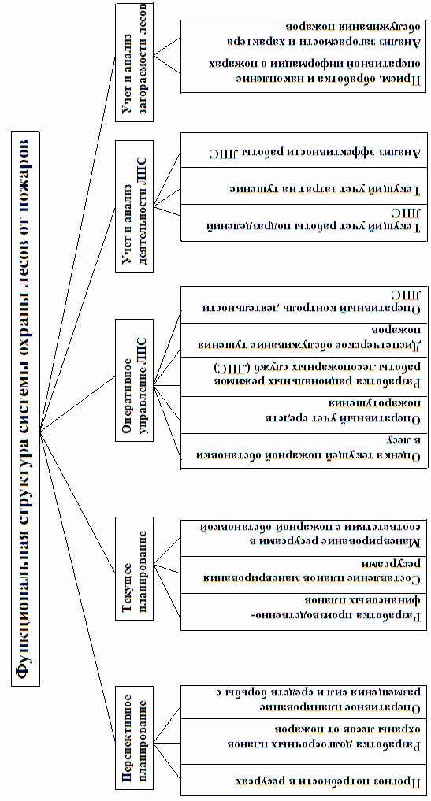
Рисунок 4 – Система планирования противопожарных мероприятий [7]
Для анализа сезонной динамики горимости лесов, по каждому лесному пожару используются следующие данные:
- субъект хозяйствования, лесхоз, лесничество, квартал, выдел;
- принадлежность лесов, их категория;
- источник, дата и время получения информации о пожаре;
- дата, день недели, время и способ обнаружения пожара;
- площадь пожара на момент обнаружения, га;
- класс пожарной опасности по погоде в этот день;
- причина пожара (при возможности ее установления);
- дата тушения, локализации и ликвидации пожара;
- расстояние до населенного пункта и транспортных путей, км;
- площадь, пройденная пожаром, га;
- преобладающая древесная порода на участке пожара;
- характеристика напочвенного покрова;
- класс пожарной опасности по природным условиям;
- применявшиеся средства тушения;
- стоимость тушения, тыс. руб.;
- общий ущерб, тыс. руб.
Сведения о зарегистрированных лесных пожарах получают из книг учета лесных пожаров по лесхозу, актах о лесных пожарах, ведомостях лесных пожаров по авиаотделениям.
На основе полученных данных о среднегодовом количестве лесных пожаров и их частоте (в разрезе лесничеств) и отметок мест пожаров на карте-схеме лесхоза выделяются места концентрации пожаров - центры горимости лесов. Они представляют собой территорию лесного фонда одного или нескольких лесничеств, среднегодовая частота пожаров в которых превышает средний показатель по лесхозу. Центры горимости выделяют на картах-схемах крупным пунктиром красного цвета.
Аналогично определяют центры горимости лесов на территории лесного фонда одного или нескольких лесхозов, среднегодовая частота пожаров в которых больше среднего показателя по области.

Вопросы для самоконтроля

1 Что такое предупреждение лесных пожаров?
2 Что такое обнаружение и разведка пожаров?
3 Что такое борьба с лесными пожарами?
4 Что такое ликвидация последствий лесных пожаров?

Лабораторная работа

Цель: определение составляющих элементов системы охраны лесов от пожаров и характеристика их функционирование.
Материалы и оборудование: нормативные документы по организации противопожарных действий.

Ход работы

1 На основе основных положений темы и нормативных документов охарактеризовать составляющие элементы системы охраны лесов в Беларуси.

2 На основе основных положений темы и нормативных документов охарактеризовать состав действий лесопожарных служб по предупреждению, обнаружению, локализации и борьбе с лесными пожарами.

Литература

- Гусев, В. Г. Физико-математические модели распространения пожаров и противопожарные барьеры в сосновых лесах: монография / В. Г. Гусев. – СПб.: ФГУ «СПбНИИЛХ», 2005, 200с.
- Коровин, Г. Н. Таблицы предельных значений площадей и периметров лесных пожаров к началу тушения: временные нормативы по тушению лесных пожаров / Г. Н. Коровин, М. А. Шешуков, С. И. Душа-Гудым. – М.:, ЦБНТИлесхоз, 1986, 27с.
- Мелехов, И. С. Лесная пирология: учеб. пособие / И. С. Мелехов, С. И Душа-Гудым, Е. П.Сергеева . – М.: ГОУ ВПО МГУЛ, 2007. 296 с.
- Мельников, В. С. Лесная пирология: учеб. пособие / В. С. Мельников, А. П. Смирнов. – СПб: 2005. – 48 с.
- Мурахтанов, Е. С. Основы лесохозяйственной радиационной экологии: курс лекций / Е. С. Мурахтанов, Н. А. Кочегарова. – Брянск: 1995. – 345 с.
- Переволоцкий, А.Н. Основы ведения лесного хозяйства в условиях радиоактивного загрязнения: конспект лекций / А. Н. Переволоцкий, И. М. Булавик. – Мн.: Белгослес, 2003. – 144 с.
- Рихтер, И. Э. Лесная пирология с основами радиоэкологии: учебн. пособие / И. Э. Рихтер. – Мн.: БГТУ, 1996. –290 с.
8 Усеня, В. В. Лесные пожары, последствия и борьба с ними: монография / В. В. Усеня. – Гомель: ИЛ НАН Беларуси, 2002. – 205с.

